Запухляк В. Б. док. тех. наук, професор

Івано-Франківський національний технічний університет нафти в газу, м. Івано-Франківськ

Кафедра транспортування та зберігання енергоносіїв,

Стасюк Р.Б., канд. тех. наук. доцент

Івано-Франківський національний технічний університет нафти в газу, м. Івано-Франківськ

Кафедра транспортування та зберігання енергоносіїв,

Шегда С. П., Шевчук У. М., Борис Б. А. студенти

Івано-Франківський національний технічний університет нафти в газу, м. Івано-Франківськ

Кафедра транспортування та зберігання енергоносіїв,

**БЕЗПЕЧНА ЕКСПЛУАТАЦІЯ МАГІСТРАЛЬНИХ ГАЗО- ТА НАФТОПРОВОДІВ: ВИКЛИКИ ТА ЗАХОДИ З ПОПЕРЕДЖЕННЯ АВАРІЙ**

Магістральні газо- та нафтопроводи є важливими об’єктами критичної інфраструктури, що забезпечують транспортування енергоресурсів в Україні та за її межами. Їхня надійна та безпечна експлуатація є ключовою для стабільного функціонування енергетичної системи, захисту навколишнього середовища та мінімізації ризиків для населення.

Газотранспортна система України є однією з найбільших у Європі та включає понад 38 200 км магістральних газопроводів, значна частина яких експлуатується понад 50 років. Подібна ситуація спостерігається і в нафтотранспортній системі, де основні трубопроводи були збудовані у 1970-х роках. Велика частина інфраструктури вичерпала свій ресурс, що підвищує ризик аварійних ситуацій та знижує ефективність транспортування енергоресурсів.

Основні виклики, що стоять перед системою магістральних трубопроводів, пов’язані з їхньою фізичною зношеністю, корозійними процесами, зовнішнім втручанням, порушеннями при будівництві та експлуатації. Окрему загрозу становлять воєнні дії, які можуть призводити до пошкоджень трубопроводів та значних екологічних і економічних втрат.

З метою підвищення безпечної експлуатації магістральних трубопроводів існує ряд нормативних документів, що регламентують їх технічне обслуговування, контроль стану та порядок дій у разі аварійних ситуацій. До основних нормативних актів належать:

* НПАОП 60.3-1.01-10: "Правила безпечної експлуатації магістральних газопроводів", затверджені наказом Державного комітету України з промислової безпеки, охорони праці та гірничого нагляду від 27.01.2010 № 11.
* СОУ 49.5-30019801-115:2014: "Правила технічної експлуатації магістральних газопроводів".
* НПАОП 0.00-1.21-07: "Правила безпеки під час експлуатації магістральних нафтопроводів", затверджені наказом Державного комітету України з промислової безпеки, охорони праці та гірничого нагляду від 23.05.2007 № 110.

ВБН В.2.3-00013741-06:2007: "Магістральні трубопроводи. Будівництво. Загальні вимоги".

Недотримання цих норм може призвести до виникнення техногенних катастроф (рисунок 1).

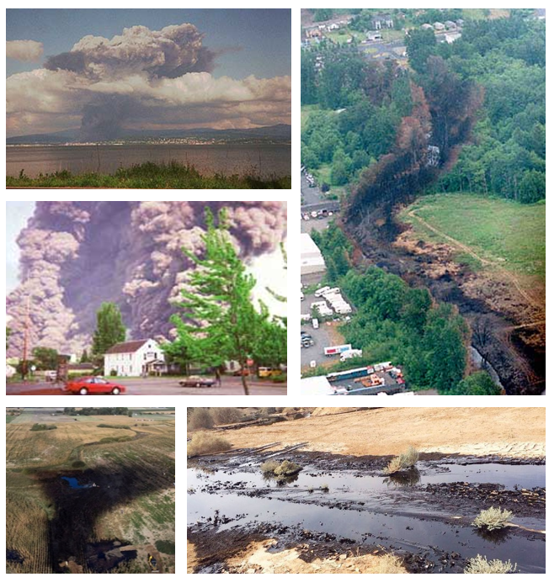

Рисунок 1 ­– Техногенні катастрофи на магістральних нафто- та газопроводах

Основними принципами безпечної експлуатації магістральних трубопроводів є своєчасне технічне обслуговування, контроль корозійного стану, дотримання режимів транспортування, ліквідація дефектів у максимально стислі терміни та розроблення планів локалізації і ліквідації аварійних ситуацій. Особлива увага приділяється потенційно небезпечним ділянкам, таким як корозійно активні зони, переходи через природні та штучні перешкоди, а також території з високим ризиком зсувів.

У разі аварії першочерговими заходами є виявлення місця пошкодження, локалізація небезпечної зони, інформування відповідних служб та евакуація населення у разі необхідності. На газопроводах особливо важливим є оперативне перекриття запірної арматури для зупинки витоку газу та контроль повітряного середовища для запобігання займання. У випадку аварій на нафтопроводах необхідно здійснювати збір розлитої нафти, будівництво тимчасових загороджень для обмеження поширення нафтопродуктів і недопущення їхнього потрапляння у водойми та населені пункти.

Ремонтні роботи виконуються відповідно до регламентів безпеки, із залученням спеціалізованих аварійних служб та використанням індивідуальних засобів захисту. Після ліквідації аварії проводиться ретельна перевірка трубопроводу, випробування його міцності та документування всіх відновлювальних заходів.

Забезпечення безаварійної експлуатації магістральних газо- та нафтопроводів вимагає комплексного підходу, що включає модернізацію інфраструктури, впровадження сучасних технологій моніторингу та діагностики, дотримання нормативних вимог і ефективну координацію дій усіх відповідальних служб. Лише системний підхід до експлуатації трубопровідних систем дозволить знизити ризики аварій та забезпечити стабільну роботу енергетичної інфраструктури країни.

Література

1. Грудз В. Я., Тимків Д. Ф., Михалків В. Б., Костів В. В. Обслуговування і ремонт газопроводів : монографія. Івано-Франківськ : Лілея-НВ, 2009. 712 с.
2. Павлюк Ю.Е. Пожежна та техногенна безпека основних небезпечних виробництв. / Павлюк Ю.Е., Бабаджанова О.Ф., Сукач Ю.Г. – Львів.: ЛДУ БЖД, 2010. – 384 с.
3. Середюк М. Д., Якимів Й. В., Лісафін В. П. Трубопровідний транспорт нафти і нафтопродуктів / Підручник.- Івано-Франківськ. 2001. 517 с.
4. Трубопровідний транспорт газу / М. П. Ковалкота ін. Київ : АренаЕКО, 2002. 600 с.